Problemas Teorema de Pitágoras

1) O tamaño das pantallas dos móbiles mídese en pulgadas. Desta forma un móbil LG Nexus 4 ten unha pantalla de 4.7 pulgadas. Pero, como é que so se aporta unha unidade de medida cando as pantallas son rectángulares? Isto é debido a que o que se mide é a diagonal da pantalla. Por exemplo, a pantalla do Nexus 4 mide 61'3 mm de ancho e 102.2 mm de alto e medindo ou calculando co Teorema de Pitágoras a lonxitude da diagonal obtemos os 4.7 pulgadas (ou 119,2 mm). Mide o ancho e o alto da pantalla dun móbil e calcula cal é o tamaño da diagonal empregando o Teorema de Pitágoras. Expresa o resultado en milímetros e en pulgadas (sabendo que 1 pulgada = 25.4 mm).

2) Dous ciclistas parten as 8 da mañá dunha cidade por dúas estradas rectas, un cara o este e o outro cara o norte. Que distancia os separa ás 10 da mañá se un vai a 9 Km/h e o outro a 12 Km/h. (Adaptado de Del Río, Sánchez e Domínguez (1985))

3) Un electricista quere cambiar a lámpada dun farol situado nunha parede a 5.4 m de altura, coa axuda dunha escada de 3.5 m. Se o electricista pode chegar ata os 2.25m co brazo estirado, a que distancia máxima ten que colocar o pé da escada para conseguir chegar ao farol? (Adaptado de García e Bertrán (1994))

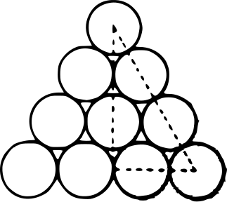
4) Que altura mínima ten que ter un almacén para poder colocar toneis de viño como se indica na figura, se o diámetro de cada tonel é de 2m. (Adaptado de García e Bertrán (1994))

Del Río, J., Sánchez, A. & Domínguez, M. (1985). Geometría activa:(geometría clásica del plano). Universidad de Salamanca, Instituto de Ciencias de la Educación.
García, J. & Bertrán, C. (1994). Geometría y experiencias. Editorial Alhambra.
Ver 2.

